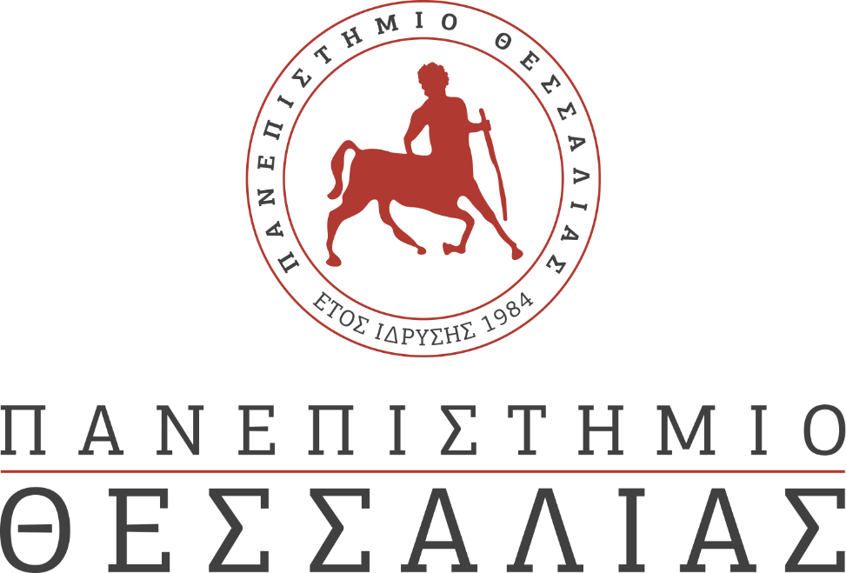
ΕΚΔΗΛΩΣΕΙΣ–ΔΡΑΣΤΗΡΙΟΤΗΤΕΣ
ΚΑΘΗΜΕΡΙΝΗ ΕΚΔΟΣΗ
ΔΕΛΤΙΟ ΤΥΠΟΥ

Πανεπιστήμιο Θεσσαλίας
ΔΠΜΣ «Επιχειρηματικότητα»
Λιτή επιχειρηματικότητα
Με επιτυχία πραγματοποιήθηκε η ομιλία με θέμα «Λιτή επιχειρηματικότητα» την Παρασκευή 14 Φεβρουαρίου 2020 στο πλαίσιο του σεμιναριακού μαθήματος του διατμηματικού μεταπτυχιακού προγράμματος σπουδών «Επιχειρηματικότητα».
Ομιλητής ήταν ο κύριος Καλογήρου Χάρης ιδρυτής και CTO της Ebakus AG, ο οποίος μίλησε για τις startup επιχειρήσεις και την εμπειρία που αποκόμισε μέσα από αυτές, καθώς ο ίδιος έχει ιδρύσει και χρηματοδοτήσει σειρά από επιχειρήσεις στον τομέα της τεχνολογίας, ενώ επίσης μίλησε και για τις τεχνολογίες blockchain.
Από τη Γραμματεία του ΔΠΜΣ στην Επιχειρηματικότητα
Πανεπιστήμιο Θεσσαλίας
Γαιόπολις
Περιφερειακή Οδός Λάρισας-Τρικάλων, 41110, Λάρισα
τηλ: 24210 74876
website: https://msc-entrepreneurship.uth.gr/

